ЖББ «М.П.Русаков атындағы №2 мектеп-интернат» КММ

1 наурыз – Алғыс айту күніне орай ұйымдастырылған апталық аясында өткізілген іс-шаралар туралы
АҚПАРАТ
2016 жылғы 14 қаңтарда Қазақстан Республикасының Президенті Н.Ә.Назарбаев Қазақстан халқы Ассамблеясының құрылған күні 1 наурызды елімізде Алғыс айту күні деп жариялап, №173 Жарлыққа қол қойған болатын.
Алғыс айту күні – күрделі заманда иық тіресе бірге еңсеріп, қысқа мерзім ішінде Елбасының басшылығымен Тәуелсіз Қазақстанды құру жолында аянбай тер төккен еліміздің барлық азаматттарының бір-біріне құрмет білдіретін күн.
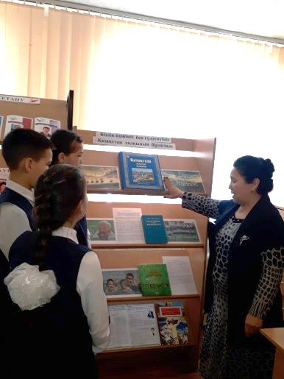
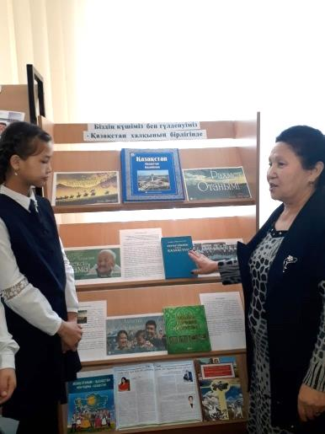
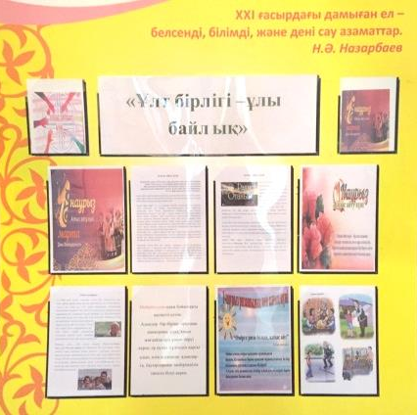
Осындай бағытты жүзеге асыру мақсатында №2 мектеп-интернатында
25-інші ақпан күні мен 1-інші наурыз күндері аралығында «Алғыс айту күні» апталығын ұйымдастырып өткізді. Шараның мақсаты: Елімізде тұрып жатқан әрбір жас ұрпақтың бойына ұлттық рухты, патриоттық сезімдерді ұялату, ынтымақтыққа, достыққа, өз Отанын қорғауға тәрбиелеу.
Ең алдымен іс-шара бойынша жоспар құрылып бекітілді және ақпараттық стенд безендірілді.
25-інші ақпан күні кітапханашылар С.А.Анитова мен Д.А.Махмутованың ұйымдастыруымен мектеп кітапханасының сөрелерінде «Біздің күшіміз бен гүлденуіміз», «Ұлт бірлігі – ұлы байлық» тақырыптарында кітаптар мен газет-журналдардың қиындыларынан көрме ұйымдастырылды. Оқушылар көрмені тамашалап, қажетті ақпараттардан хабардар болды.
Сонымен қатар, «алғыс айту», «ризашылық білдіру» ұғымдарының мәні мен маңызының тікелей адамға немесе айнала қоршаған ортаға тигізетін әсерін ұғындыру мақсатында «Алғыс айту және ризашылық» тақырыбындағы акция мен оқушыларды достыққа, адамгершілікке, саналылыққа, елінің мұрасын жалғастырушы азамат болуға тәрбиелеу мақсатында «Сенің болашағың жарқын, Менің елім, менің Қазақстаным» тақырыбындағы бейнероликтер көрсету іс-шаралары 25.02.-01.03. күндері аралығында аға тәлімгер И.Н.Сыздыкованың ұйымдастыруымен өткізілді.
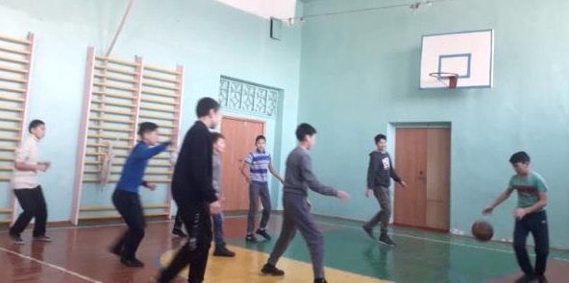
25-і мен 28-інші ақпан күндері аралығында дене шынықтыру пән мұғалімдері 1-3 сынып оқушылары арасында «Алғыс айту күні – махаббат, мейірімділік, жарқындық мейрамы» атты спорттық ойындардан құралған жарыс өткізді. Мақсаты: оқушыларды ептілікке, жылдамдыққа тәрбиелеп, салауатты өмір жолына жетелеу. Жарыс өте қызықты әрі тартымды өткізіліп, балалардың көңілінен шықты
Ал, 26-ншы ақпан күні барлық сынып оқушылары арасында сынып жетекшілерінің ұйымдастыруымен «Алғыс айта білейік!», «Татулық – бірлік бастауы» тақырыптарынды сынып сағаттары өтті. Мақсаты: оқушылардың сыйластық құндылықтары туралы түсініктерін кеңейту, үлкен-кішіге деген сүйіспеншілігін, сыпайылық қарым-қатынасын дамыту, әдептілікке, кішіпейілділікке, ізеттілікке тәрбиелеу.
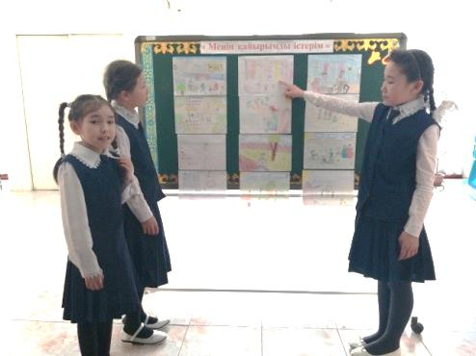
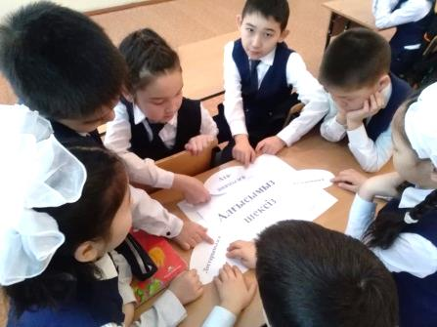
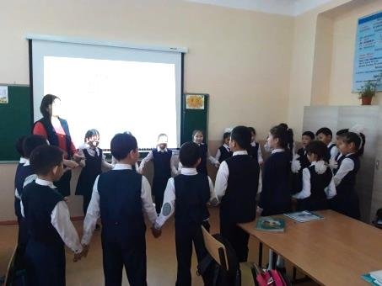
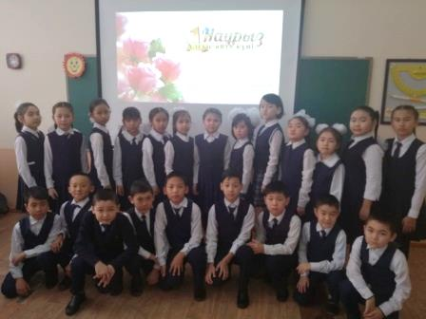
Сонымен қатар 4-5 сынып оқушылары арасында М.Муканованың ұйымдастыруымен «Елімізде әрқашан бейбітшілік болсын!» тақырыбында постерлер байқауы өтті. Байқау барысында оқушылардың ой ұшқырлықтары, өнерлері сыналды және үздік деген жұмыстар мектептің бірінші қабатындағы ақпараттық стендіге ілінді.
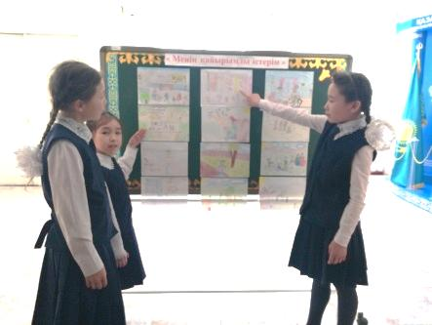
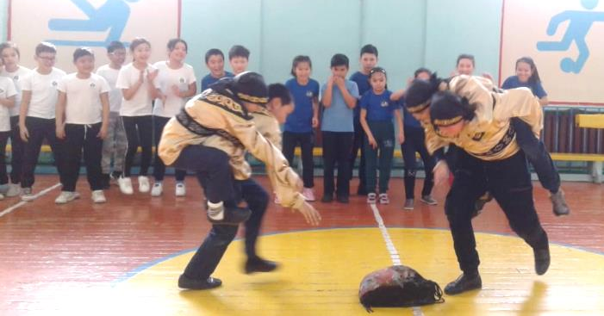
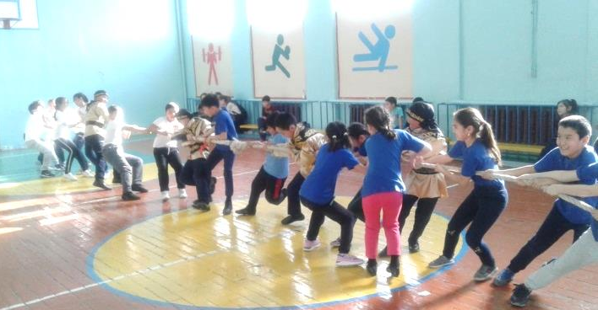
26-ыншы және 27-інші ақпан күндері мектептің спорт залында А.Ерболұлының ұйымдастыруымен «Қазақстан – бейбітшілік пен достық елі» тақырыбында ұлттық ойындар жарысын өткізді. Мақсаты: Қазақстан Республикасындағы халықтардың ынтымақтастықпен, бірлікпен, тең құқықпен өмір сүріп жатқандығын және оны үлгі етіп, әр халықтың салт - дәстүрлерін сақтап келе жатқан қаншама ұлттардың салт - саналарынан хабардар ету. Оқушылар ойын барысында өздерінің бар мүмкіндіктерін ортаға салып, ұлттық ойындарды қайта жандырып, белсенділік танытты.
27-ісі күні тәрбиешілер А.С.Ақшабаева мен Қ.О.Тлеубекованың ұйымдастыруымен 8-9 сыныптар арасында «Бауырмалдылықты сезіне білдік» тақырыбында дөңгелек үстел өтті. Мақсаты: Еліміздің өсіп - өркендеуіне қал-қадірінше үлес қосып келе жатқан ұлттар мен ұлыстардың арасындағы достық пен ынтымақтастықты дәріптеу. Дөңгелек үстелге этно-мәдени орталықтарының өкілдері қатысты. Оқушылар ол кісілірге сұрақтар қойып, сұхбат алысты. Сонымен қатар қонақтарымыз Қазақстандай дархан мемлекетте тұрып жатқандарына, елінің кең пейілділігіне алғыстарын айтты.
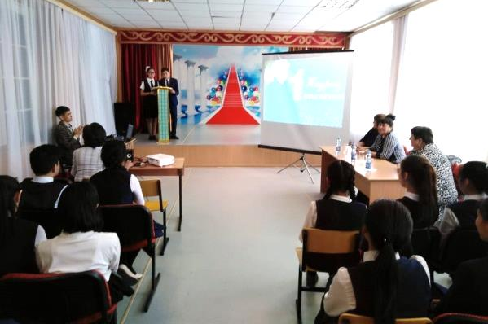
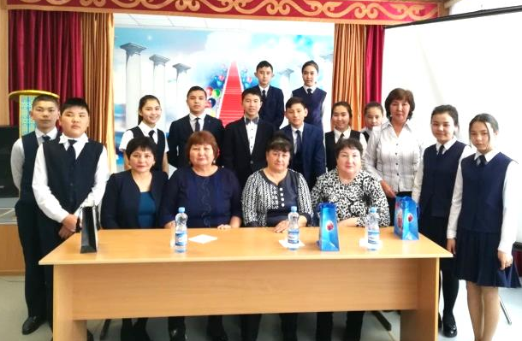

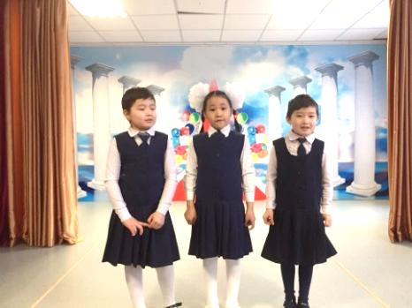
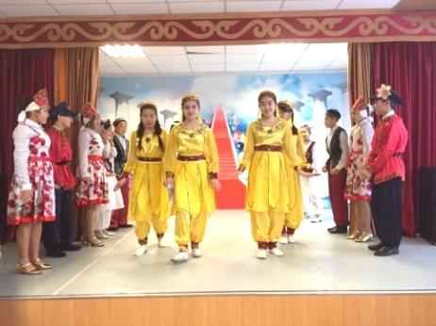
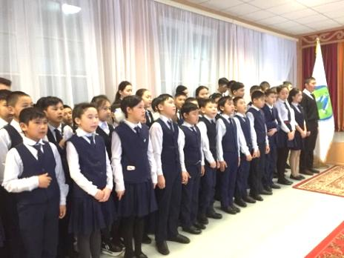
Ал, 28-і күні аға тәлімгердің жетекшілігімен мектептің акт залында «Ұлт бірлігі – ұлы байлық» тақырыбында салтанатты жиын өтті. Жиын барысында әр ұлттың балалалары өз тілінде алығыстарын айтып, үгіт-насихат жұмыстарын көрсетті және ән шырқалып, әртүрлі халықтардың биі биленді.
Қорытындылап айтқанда, өткізілген іс-шаралар туралы мақалалар жазылып газет беттеріне жолданды және мектептің жеке сайтына ақпараттар салынды. Жалпы «Алғыс айту күні» апталығында ұйымдастырылған іс-шаралар жоспарлы түрде өткізіліп, өз мақсатына жетті.

М.П.Русаков атындағы ЖББ
№2 мектеп-интернатының директоры: П.С.Жамшыбаева

Орындаған: М.Н.Сулейменова

ЖББ «М.П.Русаков атындағы №2 мектеп-интернат» КММ
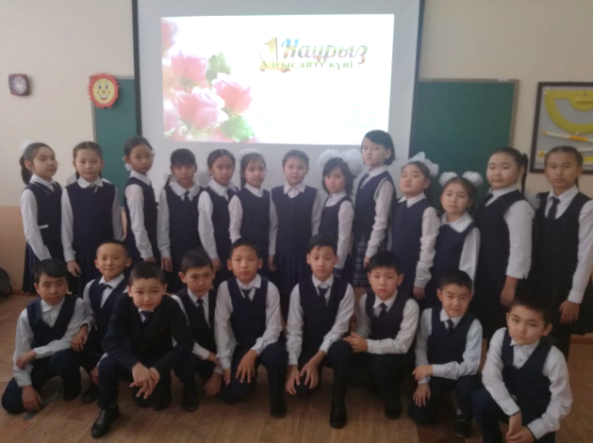
«Алғыс айта білейік!», «Татулық –
бірлік бастауы» /сынып сағаттары/
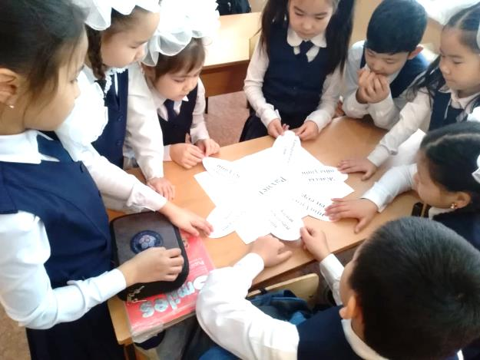

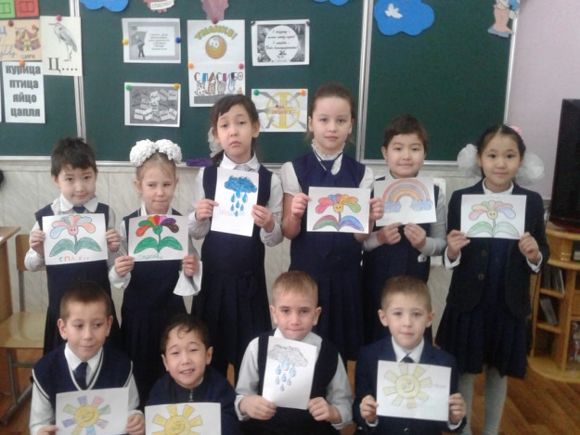
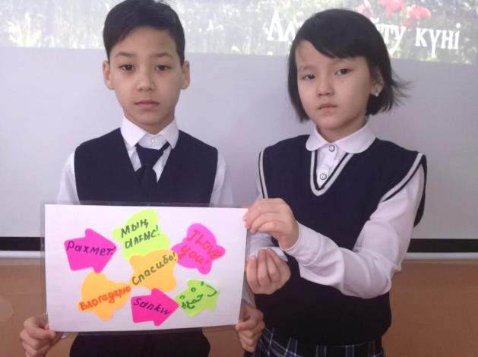

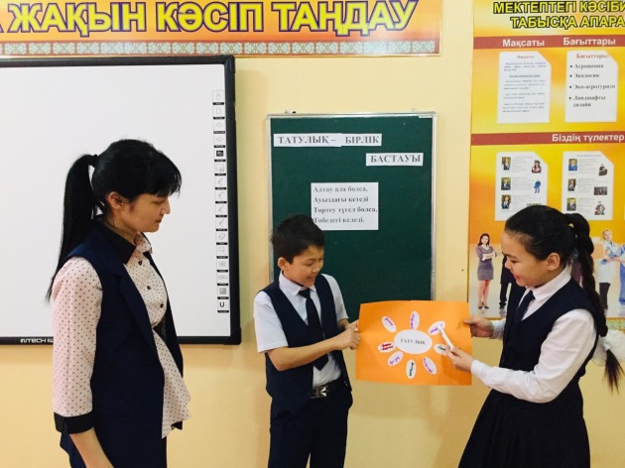
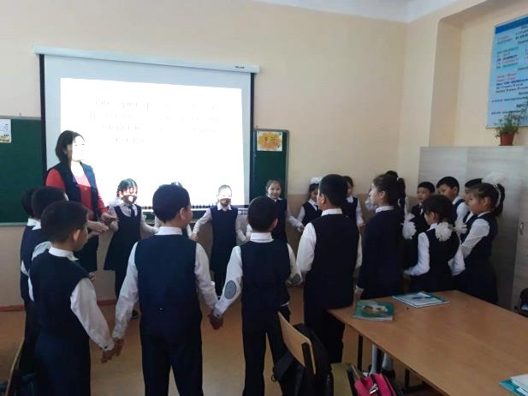

ЖББ «М.П.Русаков атындағы №2 мектеп-интернат» КММ
«Қазақстан – бейбітшілік пен достық елі» /ұлттық ойындар жарысы/
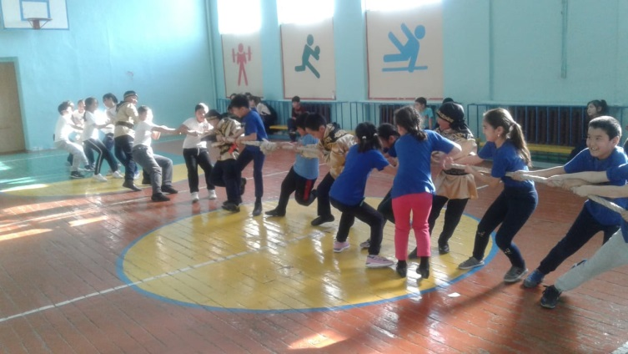
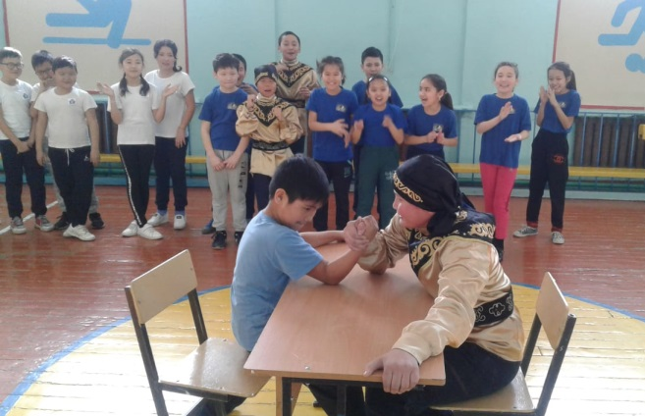

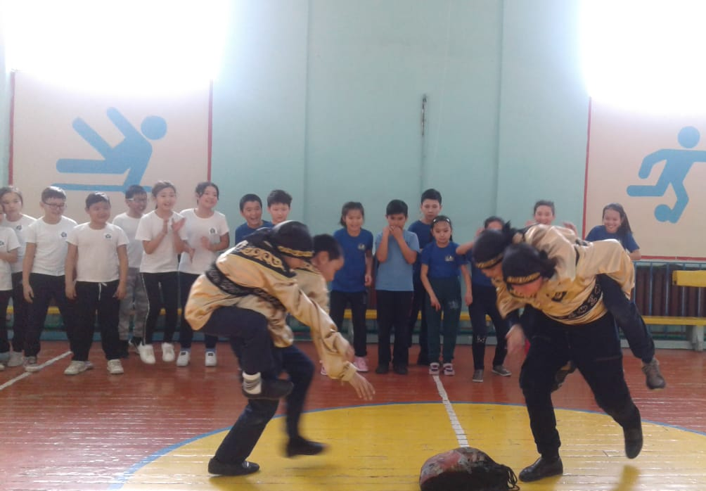
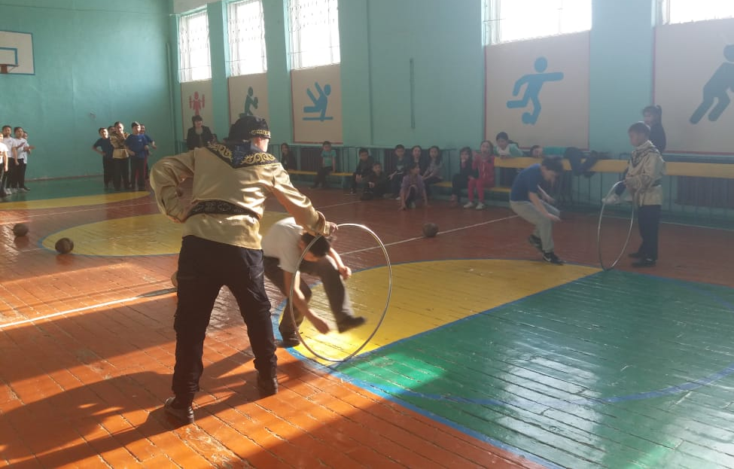

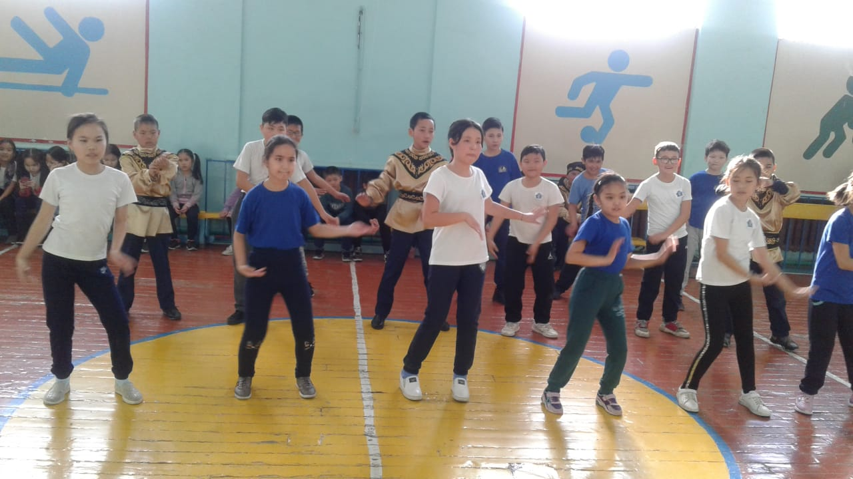

ЖББ «М.П.Русаков атындағы №2 мектеп-интернат» КММ
«Бауырмалдылықты сезіне білдік»
/дөңгелек үстел/
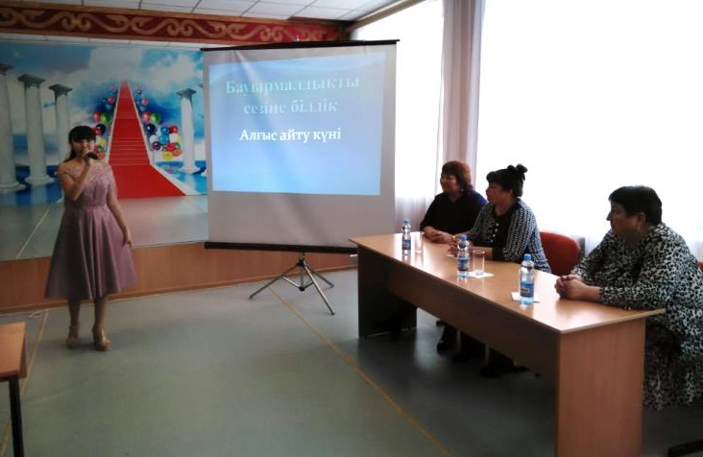
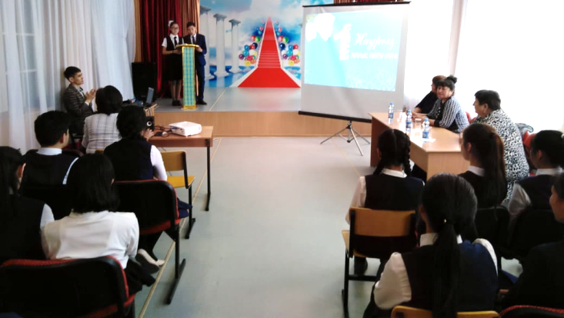
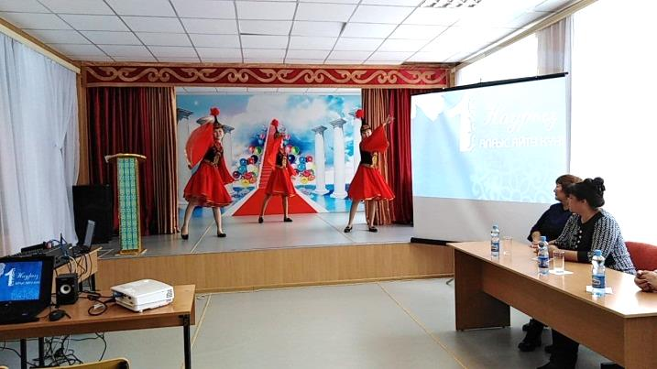
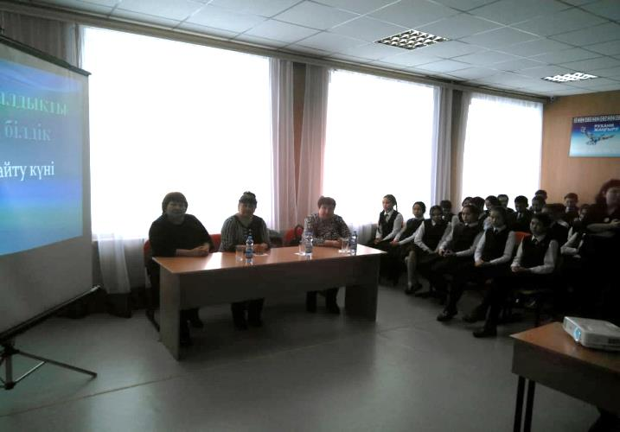
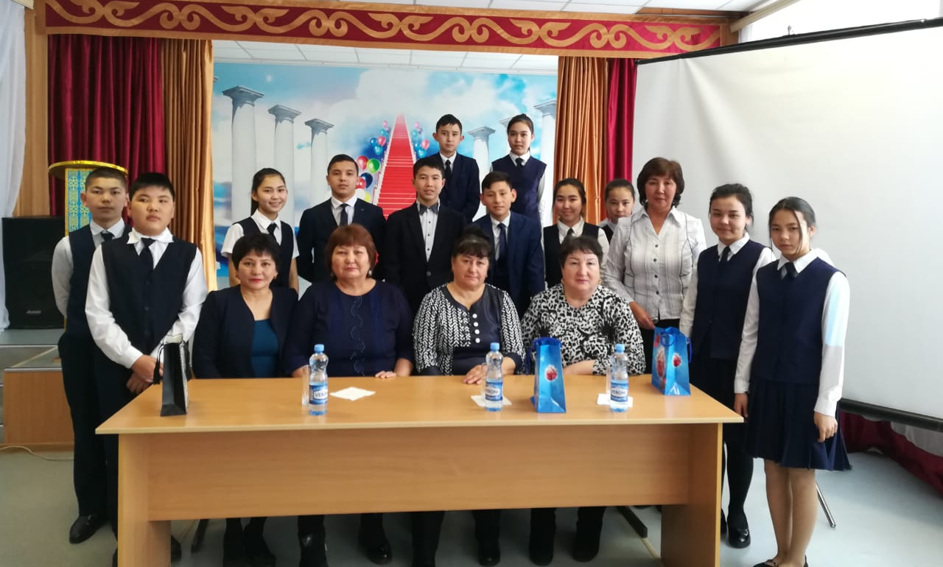

ЖББ «М.П.Русаков атындағы №2 мектеп-интернат» КММ
«Біздің күшіміз бен гүлденуіміз»
/кітап, газет-журналдар көрмесі/
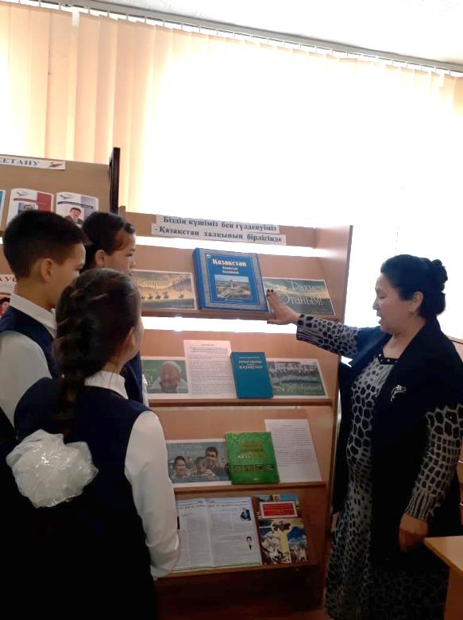
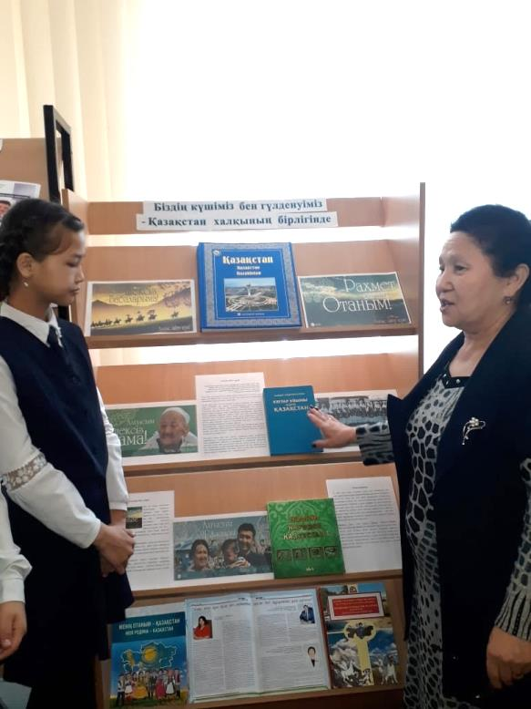

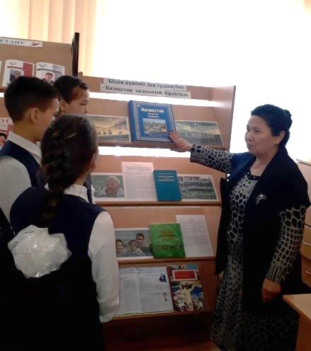

ЖББ «М.П.Русаков атындағы №2 мектеп-интернат» КММ
«Ұлт бірлігі – ұлы байлық»
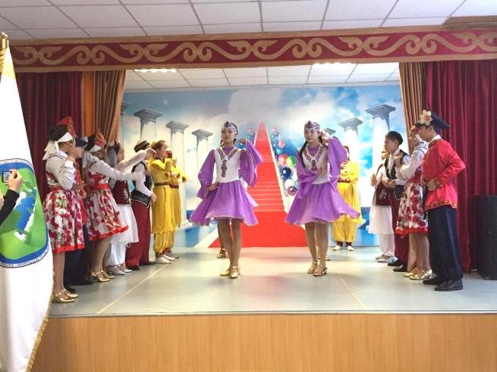
/салтанатты жиын/
